**目录**

一、 产品概述 2

二、 产品特点 2

三、 外型结构及引脚功能 3

四、工作电路图 4

五、 液晶显示控制指令系统 4

1. 显示RAM的结构与数据传输格式 4

2. 指令描述 5

3、 初始化设置类指令 5

4. 数据操作指令 10

5.局部显示功能 11

6.区域操作指令 12

7.卷动指令 13

六、 时序图...................................................................................................................................14

**CH160160B使用说明书**

1. **产品概述**

深圳市川航电子科技有限公司是一家集LCD液晶屏研发、生产制造、销售与一体的高科技企业。本公司生产的CH160160B点阵绘图型液晶显示模块(LCM)采用COG工艺的160x160点阵液晶显示屏(LCD)与低功耗LED背光组成。采用UC1698u控制器,直接控制160x160点阵;支持8位并口(8080时序和6800时序)和4-line SPI串口与CPU通信,不带字库,是一款纯点阵屏,广泛应用于各类仪器仪表等显示设备上。

1. **产品特点**

1 IC采用UC1698u，功能强大，稳定性好 ；

2 功耗低:10 - 100mW（不带背光 10mW,带背光不大于 100mW）;

3显示内容:

●160*160 点阵单色图片或者16阶灰度显示;

●可选用 16*16 点阵或其他点阵的图片来自编汉字，按照 16*16 点阵 汉字来计算可显示10字/行*10行。

4 指令功能强:可组合成各种输入、显示、移位方式以满足不同的要求;

5 工作温度宽:-20℃ - 70℃。

6可靠性高:寿命为 50,000 小时(25℃)。

7 有比较完善的学习资料，完整的示例代码，各个功能函数都有详细说明，程序移植方便，可让你尽快上手。

1. **外型结构及引脚功能**

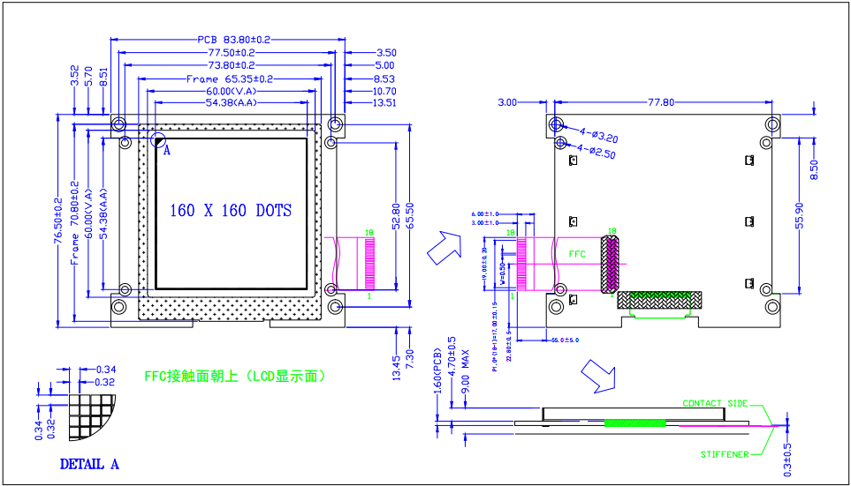

结构框图

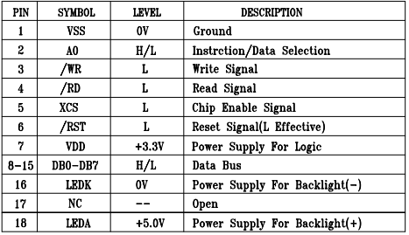

引脚功能图

引脚说明：

1.DB7～DB0----数据引脚；

2.（A0）RS-----数据/命令选择引脚；

3.（/WR）WR-----写使能引脚,低电平有效；

4.(/RST)RST----硬件复位引脚,低电平有效；

5.(/RD)RD-----读使能引脚,低电平有效；

6.(VSS)GND------地；

7.(XCS)CS-------片选，低电平有效；

8.(VDD)VCC------3.3V

9.A-------背光正极；

10.K-------背光负极；

四、工作电路图

**LCD Panel**

**160*160Pixels**

COM159

COM80

COM79

**SEG111~SEG270**

COM0

**IC:UC1698u**

列显示区域：开始位置为列块37，终止位置为列块90，一共用到54块，每块有三个像素点。

1. 液晶显示控制指令系统
2. 显示RAM的结构与数据传输格式

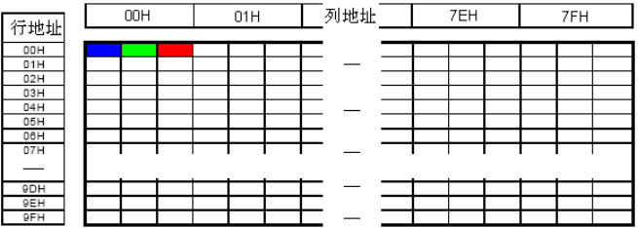 UC1698内部单元RAM的地址结构

显示RAM结构见上图，在模块的RAM中，一个单元的地址由行地址和列地址组合而成，地址定义如下：

行地址：按照像素行定义，以显示屏自上而下顺序排序，取值范围是0～159行。

列地址：以水平像素点为基础，每3个像素点为1组，由一个列地址唯一指定。我们可以理解为列块地址，即以3个像素点的数据组成一个列块，每一次读写RAM时，需要以3个数据连续写入/读出为一个最小操作。列块地址的取值范围为0～127。

我们推荐一个像素的数据格式为4位，一个列块地址上包含3个像素点，占1个半字节，如下表的D0[3:0]、D1[3:0]、D2[3:0],则3个字节组合成2个邻接的列块地址数据，该格式作为灰度数据，最大能产生16级灰度。

|  |  |  |  |  |  |  |  |  |
| --- | --- | --- | --- | --- | --- | --- | --- | --- |
| 数据格式8位 | **DB7** | **DB6** | **DB5** | **DB4** | **DB3** | **DB2** | **DB1** | **DB0** |
| 第一字节 | **D03** | **D02** | **D01** | **D00** | **D13** | **D12** | **D11** | **D10** |
| 第二字节 | **D23** | **D22** | **D21** | **D20** | **D33** | **D32** | **D31** | **D30** |
| 第三字节 | **D43** | **D42** | **D41** | **D40** | **D53** | **D52** | **D51** | **D50** |

1. 指令描述

UC1698 的指令系统，按功能主要分为对模块的初始设置，包括启动 LCD 驱动电源工作、灰度数据设置、调节对比度电压、扫描时序的设置等；显示数据的操作，有数据的读写、修改写、局部显示以及卷动设置等。下面逐一说明指令的使用。  
指令描述  
读状态&PM

|  |  |  |  |  |  |  |  |
| --- | --- | --- | --- | --- | --- | --- | --- |
| **DB7** | **DB6** | **DB5** | **DB4** | **DB3** | **DB2** | **DB1** | **DB0** |
| GE | MX | MY | WA | DE | WS | MD | MS |
| VER | PMO[6:0] | | | | | | |
| P CODE | | | | PID[1:0] | | MID[1:0] | |

指令描述： 状态寄存器为只读寄存器，包含有 3 个状态寄存器：  
第一状态寄存器内容描述：  
**GE**：绿色增强使能标志，当 GE=1 时，绿色增强模式无效。  
**MX**：映像 X 的状态表示  
**MY**：映像 Y 的状态表示  
**WA**：自动列/行卷动状态表示

**DE**：显示使能标志， DE=1 为显示使能

**WS**： MTP 运行成功 （使用不涉及到）

**MD**： MTP 选择， MD=1 为 MTP 版本， MD=0 为非 MTP 版本（使用不涉及到）

**MS**： MTP 有效状态（使用不涉及到）

第二状态寄存器内容描述：

**VER**： IC 的版本号， 0 或 1

**PMO[6： 0]**： PM 偏置值

第三状态寄存器内容描述：

**P-CODE**：产品代码 1000b（ 8h）

**PID[1： 0]**： ID 引脚连接状态

**MID[1： 0]**： LCM 制造商配置

1. **初始化设置类指令**

该组指令要求在初始化函数中设置，以满足模块的工作要求，黑体字为推荐设置。

**(1) 温度补偿设置（R0） 24H～27H**

|  |  |  |  |  |  |  |  |
| --- | --- | --- | --- | --- | --- | --- | --- |
| **DB7** | **DB6** | **DB5** | **DB4** | **DB3** | **DB2** | **DB1** | **DB0** |
| 0 | 0 | 1 | 0 | 0 | 1 | TC1 | TC0 |

指令描述： 该指令设置驱动偏压（ VBIAS）的温度补偿系 TC。

TC[1:0]： 00b = -0.00%/℃ 01b = -0.05%/℃ **(25H)10b = -0.15%/ ℃** 11b = -0.25%/℃

**(2) 电源控制设置（R1） 28H～2BH**

|  |  |  |  |  |  |  |  |
| --- | --- | --- | --- | --- | --- | --- | --- |
| **DB7** | **DB6** | **DB5** | **DB4** | **DB3** | **DB2** | **DB1** | **DB0** |
| 0 | 0 | 1 | 0 | 1 | 0 | PC1 | PC0 |

指令描述： 该指令设置了驱动 LCD 的电容负载和内置升压电路的工作状态。

**PC0**：设置驱动 LCD 的能力，当 PC0=0 时承受 LCD 负载≤13nF，当 **PC0=1** 时承受 LCD 负载为 13nF＜LCD≤22nF。

**PC1**：内置升压电路控制位，当 PC1=0 时，关闭内置升压电路，使用外部驱动电源作为 VLCD，当 **PC1=1**时启用内部升压电路，内部升压电路为 10 倍压（ 10X） DC-DC，产生所需要的 VLCD。 PC1 的设置要求在 RESET 复位后即执行；当开显示后，不要改变 PC1 值。

**(3)对比度电压设置（R2） 81H + 00H ~ FFH**

|  |  |  |  |  |  |  |  |
| --- | --- | --- | --- | --- | --- | --- | --- |
| **DB7** | **DB6** | **DB5** | **DB4** | **DB3** | **DB2** | **DB1** | **DB0** |
| 1 | 0 | 0 | 0 | 0 | 0 | 0 | 1 |
| PM7 | PM6 | PM5 | PM4 | PM3 | PM2 | PM1 | PM0 |

指令描述： 该指令设置对比度调节值，细调 LCD 的驱动偏压。为双字节指令。

**PM[7:0]**：为对比度电压值，取值范围为 **0 ~255**。

**(4)LCD 偏压比设置（R3） E8H ~ EBH**

|  |  |  |  |  |  |  |  |
| --- | --- | --- | --- | --- | --- | --- | --- |
| **DB7** | **DB6** | **DB5** | **DB4** | **DB3** | **DB2** | **DB1** | **DB0** |
| 1 | 1 | 1 | 0 | 1 | 0 | BR1 | BR0 |

指令描述： 该指令设置了 LCD 驱动的偏压比，如下表所示。

|  |  |  |  |  |
| --- | --- | --- | --- | --- |
| BR[1:0] | 00b | **01b** | 10b | 11b |
| 偏压比 | 1/5 | **1/10** | 1/11 | 1/12 |

**(5)帧频设置（R4） A0H ~ A3H**

|  |  |  |  |  |  |  |  |
| --- | --- | --- | --- | --- | --- | --- | --- |
| **DB7** | **DB6** | **DB5** | **DB4** | **DB3** | **DB2** | **DB1** | **DB0** |
| 1 | 0 | 1 | 0 | 0 | 0 | LC4 | LC3 |

指令描述： 该指令设置帧频率，帧频的设置是通过设置混合频率生成。

LC[4:3]的取值特性如下表： （ Klps 为每秒千行）

|  |  |  |  |  |
| --- | --- | --- | --- | --- |
| LC[4:3 取值] | 00b | **01b** | 10b | 11b |
| 复合频率为 109~160 范围时 | 25.2klps | **30.5Klps** | 37.0Klps | 44.8Klps |
| 在单色显示模式下 | 8.5Klps | **10.4Klps** | 12.6Klps | 15.2Klps |

**(6)全显示设置（R5） A4H / A5H**

|  |  |  |  |  |  |  |  |
| --- | --- | --- | --- | --- | --- | --- | --- |
| **DB7** | **DB6** | **DB5** | **DB4** | **DB3** | **DB2** | **DB1** | **DB0** |
| 1 | 0 | 1 | 0 | 0 | 1 | 0 | DC1 |

指令描述： 该指令将强制所有像素点显示态，无论显示 RAM 的数据如何。DC1 为全显功能控制位，当 DC1=1 时启动全显功能，当 **DC1=0** 时，关闭全显功能。该指令不影响显示RAM 内容。

**(7)负性显示设置（R6） A6H / A7H**

|  |  |  |  |  |  |  |  |
| --- | --- | --- | --- | --- | --- | --- | --- |
| **DB7** | **DB6** | **DB5** | **DB4** | **DB3** | **DB2** | **DB1** | **DB0** |
| 1 | 0 | 1 | 0 | 0 | 1 | 1 | DC0 |

指令描述： 该指令将全屏幕显示设置为负性显示。在负性显示下，屏幕上的显示画面均取反显示。DC0 为负性显示启动位。当 DC0=1 时，启动负性显示，当 **DC0=0** 时，关闭负性显示，显示为正性显示。该指令不影响显示 RAM 内容。

**(8)显示使能设置（R7） A8H ~ AFH**

|  |  |  |  |  |  |  |  |
| --- | --- | --- | --- | --- | --- | --- | --- |
| **DB7** | **DB6** | **DB5** | **DB4** | **DB3** | **DB2** | **DB1** | **DB0** |
| 1 | 0 | 1 | 0 | 1 | DC4 | DC3 | DC2 |

指令描述： 该指令设置了显示模式。

**DC2**：显示开关控制位，当 DC2=0，关显示，当 **DC2=1**，开显示。当内部 DC-DC 转换器开始运行，输出电流给 VLCD 时，开始将在 VDD2 和 VSS2 之间产生一个浪涌电流。为了避免这个电流脉冲产生电压有害的干扰，在设置 DC2=1 后的 5-10ms 内不要向模块发送任何指令或数据。

**DC3**：灰度显示控制位，当 DC3=1 时，启动灰度显示，灰度调节曲线见图所示，水平轴为灰度数据，垂直轴为显示开/关比率。当 **DC3=0** 时，关闭灰度显示，显示为黑白显示模式，见灰度调节曲线中的红点位置为黑白显示模式的开关比率点。

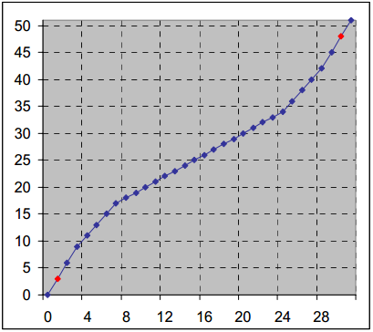

**DC4**：绿色增强模式（仅在 4K 色有效）。当 DC4=0 时增强模式使能；当 **DC4=1** 时增强模式无效。（在单色模块中不使用该功能）

**(9)LCD 映像控制设置（R8） C0H ~ C7H**

|  |  |  |  |  |  |  |  |
| --- | --- | --- | --- | --- | --- | --- | --- |
| **DB7** | **DB6** | **DB5** | **DB4** | **DB3** | **DB2** | **DB1** | **DB0** |
| 1 | 1 | 0 | 0 | 0 | MY | MX | LC0 |

指令描述： 该指令用于设置显示 RAM 驱动数据的输出与驱动行 COM 端和驱动列 SEG 端的对应关系。

**MY** 控制 RAM 单元行地址 RA 与驱动行 COM 端的映像顺序。当 MY=0， RAM 行地址 RA（ 0-159）对应驱动行 COM1-160，为正序方向；当 **MY=1** 时， RAM 行地址 RA（ 0-159）对应驱动行 COM160-1，为逆序方向；映像顺序不影响存储在 RAM 的数据。该位设置后将立即对显示图象有效。

**MX** 控制 RAM 单元列地址 RA 与驱动列 SEG 端的映像顺序。当 **MX=0** 时， RAM 列地址 CA（ 0-127）对应驱动列 SEG1-384，（ 128x3），正序方向；当 MX=1 时， RAM 列地址 CA（ 0-127）对应驱动列 SEG384-1，逆序方向；映像顺序不影响存储在 RAM 的数据。该功能仅在下次复写 RAM 数据后才有效。

**LC0** 设置固定显示模式，即在局部显示模式下，可以固定一些行驱动（ 2*FLT、 2*FLB）作为固定图案的显示。当 **LC0=0** 时，固定显示模式无效；当 LC0=1 时，固定显示模式有效。

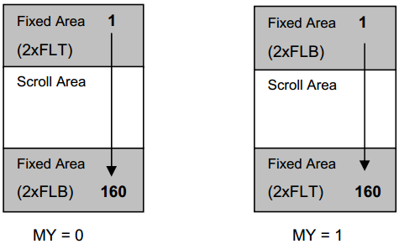

1. **M 信号波形设置（R9） C8H + 00H ~ 1FH**

|  |  |  |  |  |  |  |  |
| --- | --- | --- | --- | --- | --- | --- | --- |
| **DB7** | **DB6** | **DB5** | **DB4** | **DB3** | **DB2** | **DB1** | **DB0** |
| 1 | 1 | 0 | 0 | 1 | 0 | 0 | 0 |
| X | X | X | NIV4 | NIV3 | NIV2 | NIV1 | NIV0 |

指令描述： 该指令设置 M 信号波形，双字节指令。

**NIV4**： M 信号波形设置，当 **NIV4=0** 时为帧翻转； NIV4=1 时为 N 行翻转。

**NIV3**：为每帧 M 信号转换状态位，当 **NIV3=0** 时为非异或转换；当 NIV3=1 时为异或转换。

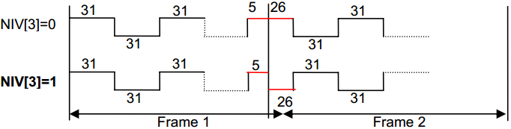

NIV[2:0]为翻转行数

|  |  |  |  |  |  |  |  |  |
| --- | --- | --- | --- | --- | --- | --- | --- | --- |
| NIV[2:0] | 000b | 001b | 010b | 011b | 100b | 101b | 110b | 111b |
| 翻转行 | 11 | 19 | 21 | 25 | 29 | 31 | 37 | 43 |

**(11)行扫描模式设置（R10） D8H ~ DFH**

|  |  |  |  |  |  |  |  |
| --- | --- | --- | --- | --- | --- | --- | --- |
| **DB7** | **DB6** | **DB5** | **DB4** | **DB3** | **DB2** | **DB1** | **DB0** |
| 1 | 1 | 0 | 1 | 1 | CSF2 | CSF1 | CSF0 |

指令描述： 该指令设置 COM 扫描模式

**CSF0**：隔行扫描功能使能， **CSF0=0** 为 LRM 顺序 AEBCD—AEBCD

CSF0=1 为 LRM 顺序 AEBCD—EBCDA

**CSF1**： FRC 功能， **CSF1=0** 为 FRC 无效； CSF1=1 为 FRC 有效

**CSF2**：灰度 1 和灰度 30 的选择位，**CSF2=0**为输入数据（ RAM 修改）直接数据交错方式

CSF2=1 为在 SEG 输出上的 PWM

**(12)显示数据格式设置（R11） D0H / D1H**

|  |  |  |  |  |  |  |  |
| --- | --- | --- | --- | --- | --- | --- | --- |
| **DB7** | **DB6** | **DB5** | **DB4** | **DB3** | **DB2** | **DB1** | **DB0** |
| 1 | 1 | 0 | 1 | 0 | 0 | 0 | LC5 |

指令描述： 该指令设置了 RAM 中 R、 B 数据对应列驱动 SEG 端的输出关系。

LC5 为设置位，设置关系如下：

|  |  |  |  |  |  |  |  |  |  |  |
| --- | --- | --- | --- | --- | --- | --- | --- | --- | --- | --- |
| **LC5** | SEG1 | SEG2 | SEG3 | SEG4 | SEG5 | SEG6 | ... | SEG382 | SEG383 | SEG384 |
| 0 | B | G | R | B | G | R | ... | B | G | R |
| **1** | R | G | B | R | G | B | ... | R | G | B |

R、 G、 B 输入数据的格式由“设置彩色模式指令”决定。

**(13)RGB 数据格式设置(R12) D5H / D6H**

|  |  |  |  |  |  |  |  |
| --- | --- | --- | --- | --- | --- | --- | --- |
| **DB7** | **DB6** | **DB5** | **DB4** | **DB3** | **DB2** | **DB1** | **DB0** |
| 1 | 1 | 0 | 1 | 0 | 1 | LC7 | LC6 |

指令描述： 该指令设置了数据格式。 LC[7:6]为设置位。

当绿色增强模式无效时（ “设置显示使能指令”中 DC4=1），

**LC[7:6]=01b**，为 12 位彩色数据， RRRR-GGGG-BBBB，彩色度为 4K 色。 12 位彩色数据被存入 16 位的RAM 内，以每 3 个字节存储 2 组 RGB 数据，即：

|  |  |  |  |  |  |  |  |  |
| --- | --- | --- | --- | --- | --- | --- | --- | --- |
| 数据格式8位 | **DB7** | **DB6** | **DB5** | **DB4** | **DB3** | **DB2** | **DB1** | **DB0** |
| 第一字节 | R3 | R2 | R1 | R0 | G3 | G2 | G1 | G0 |
| 第二字节 | B3 | B2 | B1 | B0 | R3 | R2 | R1 | R0 |
| 第三字节 | G3 | G2 | G1 | G0 | B3 | B2 | B1 | B0 |

LC[7:6]=10b，为 16 位彩色数据， RRRRR-GGGGGG-BBBBB，彩色度为 64K 色。 16 位彩色数据直接被

|  |  |  |  |  |  |  |  |  |
| --- | --- | --- | --- | --- | --- | --- | --- | --- |
| 数据格式8位 | **DB7** | **DB6** | **DB5** | **DB4** | **DB3** | **DB2** | **DB1** | **DB0** |
| 第一字节 | R4 | R3 | R2 | R1 | R0 | G5 | G4 | G3 |
| 第二字节 | G2 | G1 | G0 | B4 | B3 | B2 | B1 | B0 |

存入 16 位的 RAM 内，即：

**当绿色增强模式有效时（ “设置显示使能指令”中 DC4=0）**，

**LC[7:6]=01b**，为 12 位彩色数据， RRRR-GGGGG-BBB，彩色度为 4K 色。 12 位彩色数据被存入 16 位的 RAM 内，以每 3 个字节存储 2 组 RGB 数据，即：

|  |  |  |  |  |  |  |  |  |
| --- | --- | --- | --- | --- | --- | --- | --- | --- |
| 数据格式8位 | **DB7** | **DB6** | **DB5** | **DB4** | **DB3** | **DB2** | **DB1** | **DB0** |
| 第一字节 | R3 | R2 | R1 | R0 | G4 | G3 | G2 | G1 |
| 第二字节 | G0 | B2 | B1 | B0 | R3 | R2 | R1 | R0 |
| 第三字节 | G4 | G3 | G2 | G1 | G0 | B2 | B1 | B0 |

LC[7:6]=10b，为 16 位彩色数据， RRRRR-GGGGGG-BBBBB，彩色度为 64K 色。 16 位彩色数据直接被存入 16 位的 RAM 内，即：

|  |  |  |  |  |  |  |  |  |
| --- | --- | --- | --- | --- | --- | --- | --- | --- |
| 数据格式8位 | **DB7** | **DB6** | **DB5** | **DB4** | **DB3** | **DB2** | **DB1** | **DB0** |
| 第一字节 | R4 | R3 | R2 | R1 | R0 | G5 | G4 | G3 |
| 第二字节 | G2 | G1 | G0 | B4 | B3 | B2 | B1 | B0 |

**(14)系统初始化（R13） E2H**

|  |  |  |  |  |  |  |  |
| --- | --- | --- | --- | --- | --- | --- | --- |
| **DB7** | **DB6** | **DB5** | **DB4** | **DB3** | **DB2** | **DB1** | **DB0** |
| 1 | 1 | 1 | 0 | 0 | 0 | 1 | 0 |

指令描述：该指令为软件复位。控制寄存器值将被复位为缺省值。不影响 RAM 存储的数据。

**(15)空操作NOP（R14） E3H**

|  |  |  |  |  |  |  |  |
| --- | --- | --- | --- | --- | --- | --- | --- |
| **DB7** | **DB6** | **DB5** | **DB4** | **DB3** | **DB2** | **DB1** | **DB0** |
| 1 | 1 | 1 | 0 | 0 | 0 | 1 | 1 |

指令描述： 该指令为空操作，不运行任何指令。

(**16)COM 扫描结束行设置（R15） F1H + 00H ~ 9FH**

|  |  |  |  |  |  |  |  |
| --- | --- | --- | --- | --- | --- | --- | --- |
| **DB7** | **DB6** | **DB5** | **DB4** | **DB3** | **DB2** | **DB1** | **DB0** |
| 1 | 1 | 1 | 1 | 0 | 0 | 0 | 1 |
| CEN | | | | | | | |

指令描述： 该指令设置了实际驱动LCD的COM数,对应着占空比数。驱动扫描是从 COM（1）开始的，结束在 COM（ CEN）的端口上。

CEN：为实际的扫描行数，取值范围 0~9F。复位后默认为 9FH。

1. **数据操作指令**

**(17)列地址设置（R16） 00H ~ 0FH + 10H ~ 17H**

|  |  |  |  |  |  |  |  |
| --- | --- | --- | --- | --- | --- | --- | --- |
| **DB7** | **DB6** | **DB5** | **DB4** | **DB3** | **DB2** | **DB1** | **DB0** |
| 0 | 0 | 0 | 0 | CA3 | CA2 | CA1 | CA0 |
| 0 | 0 | 0 | 1 | 0 | CA6 | CA5 | CA4 |

指令描述： 该指令设置了显示 RAM 的列地址，双字节操作。列地址值 CA 指向的 RAM 单元包含有三个像素的数据，所以 CA 将对应三个显示像素点，不对应单一 SEG 驱动电极。

列地址 CA 和行地址 RA 组合指向显示 RAM 唯一的单元。

CA[6:0]：列地址，取值为 0-127。

**(18)行地址设置（R17） 60H ~ 6FH + 70H ~ 79H**

|  |  |  |  |  |  |  |  |
| --- | --- | --- | --- | --- | --- | --- | --- |
| **DB7** | **DB6** | **DB5** | **DB4** | **DB3** | **DB2** | **DB1** | **DB0** |
| 0 | 1 | 1 | 0 | RA3 | RA2 | RA1 | RA0 |
| 0 | 1 | 1 | 1 | RA7 | RA6 | RA5 | RA4 |

指令描述： 该指令设置了显示 RAM 的行地址，双字节操作。行地址 RA 指向 RAM 单元，列地址 CA 和行地址 RA 组合指向显示 RAM 唯一的单元。

RA[7:0]：行地址，取值 0-159（ 0-9FH）。

**(19)RAM 地址指针控制（R18） 88H ~ 8FH**

|  |  |  |  |  |  |  |  |
| --- | --- | --- | --- | --- | --- | --- | --- |
| **DB7** | **DB6** | **DB5** | **DB4** | **DB3** | **DB2** | **DB1** | **DB0** |
| 1 | 0 | 0 | 0 | 1 | AC2 | AC1 | AC0 |

指令描述： 该指令作为 RAM 地址的控制， AC[2:0]设置了 RAM 地址指针的工作方式。 RAM 地址的列地址只能增 1，而行地址可以增 1 或者减 1。

**AC0**：行地址 RA 和列地址到边界后自动修改功能。当 AC0=1 时，列地址 CA 或行地址 RA 到边界后自动修改。当 AC0=0 时，地址到边界后不变，自动修改功能无效。

**AC1**：自动修改顺序指令，当 AC1=0 时为列地址 CA 增 1，直到列地址边界，然后再行地址 RA 修改。当AC1=1 时为行地址 RA 先修改，直到行地址边界，然后再列地址 CA 修改。

**AC2**：行地址修改方向，当 AC0=1 和列地址（ CA）到达列地址右边界时，行地址 RA 将调节+1 或-1。当AC2=0 时，行地址 RA 自动增 1；当 AC2=1 时，行地址 RA 自动减 1。

**(20)写显示数据（R19）**

|  |  |  |  |  |  |  |  |
| --- | --- | --- | --- | --- | --- | --- | --- |
| **DB7** | **DB6** | **DB5** | **DB4** | **DB3** | **DB2** | **DB1** | **DB0** |
| 8位显示数据 | | | | | | | |

指令描述：向数据口写入显示数据。

**(21)读显示数据（R20）**

|  |  |  |  |  |  |  |  |
| --- | --- | --- | --- | --- | --- | --- | --- |
| **DB7** | **DB6** | **DB5** | **DB4** | **DB3** | **DB2** | **DB1** | **DB0** |
| 8位显示数据 | | | | | | | |

指令描述：从数据口读出显示数据。

**5.局部显示功能**

**(22)局部显示起始行设置（R21） F2H + 00H ~ 9FH**

|  |  |  |  |  |  |  |  |
| --- | --- | --- | --- | --- | --- | --- | --- |
| **DB7** | **DB6** | **DB5** | **DB4** | **DB3** | **DB2** | **DB1** | **DB0** |
| 1 | 1 | 1 | 1 | 0 | 0 | 1 | 0 |
| DST | | | | | | | |

**(23)局部显示结束行设置（R22） F3H + 00H ~ 9FH**

|  |  |  |  |  |  |  |  |
| --- | --- | --- | --- | --- | --- | --- | --- |
| **DB7** | **DB6** | **DB5** | **DB4** | **DB3** | **DB2** | **DB1** | **DB0** |
| 1 | 1 | 1 | 1 | 0 | 0 | 1 | 1 |
| DEN | | | | | | | |

指令描述：该指令设置局部显示的范围，局部显示是指在 LCD 的全屏显示中，提取某些连续行显示，在这些行之外的行停止扫描。上指令组就是完成局部显示行的设定。

**DST**：局部显示的起始行，对应的 COM 端号；

**DEN**：局部显示的结束行，对应的 COM 端号。

DST、 DEN 的取值为 **DST＜DEN≤9FH**。它们的取值不影响显示 RAM 对每个 COM 电极的映像关系。

**(24)局部显示控制设置（R23） 84H / 85H**

|  |  |  |  |  |  |  |  |
| --- | --- | --- | --- | --- | --- | --- | --- |
| **DB7** | **DB6** | **DB5** | **DB4** | **DB3** | **DB2** | **DB1** | **DB0** |
| 1 | 0 | 0 | 0 | 0 | 1 | 0 | LC8 |

指令描述： 该指令用于控制局部显示功能。

当 LC8=1 时，局部显示使能，扫描频率为：

DEN-DST+1+LC[0] x（ FLT+FLB） x 2

当 LC8=0 时，局部显示无效，扫描频率为：

CEN+1（不使用 DST、 DEN）

需要说明的是，当 LC8=1，选择局部显示时，驱动扫描的占空比被改变，也需要相应的修改 BR 和 VLCD，以达到最佳显示效果和最小功率损耗。

**6.区域操作指令**

该组指令可以实现显示数据在一个区域内的连续写入，为做图形提供了方便。指令组定义了操作窗口的上、下、左、右边界，起用该功能，在设置操作窗口后，要设置当前要写入数据的起始地址，然后连续写入数据即可。

**(25)操作窗口左边界（起始列地址）设置（R24） F4H + 00H ~ 7FH**

|  |  |  |  |  |  |  |  |
| --- | --- | --- | --- | --- | --- | --- | --- |
| **DB7** | **DB6** | **DB5** | **DB4** | **DB3** | **DB2** | **DB1** | **DB0** |
| 1 | 1 | 1 | 1 | 0 | 1 | 0 | 0 |
| X | WPC0 | | | | | | |

指令描述： 该指令设置了操作窗口的左边界列地址。

**(26)操作窗口上边界（起始行地址）设置（R25） F5H + 00H ~ 9FH**

|  |  |  |  |  |  |  |  |
| --- | --- | --- | --- | --- | --- | --- | --- |
| **DB7** | **DB6** | **DB5** | **DB4** | **DB3** | **DB2** | **DB1** | **DB0** |
| 1 | 1 | 1 | 1 | 0 | 1 | 0 | 1 |
| WPP0 | | | | | | | |

指令描述： 该指令设置了操作窗口的上边界行地址。

**(27)操作窗口右边界（结束列地址）设置（R26） F6H + 00H ~ 7FH**

|  |  |  |  |  |  |  |  |
| --- | --- | --- | --- | --- | --- | --- | --- |
| **DB7** | **DB6** | **DB5** | **DB4** | **DB3** | **DB2** | **DB1** | **DB0** |
| 1 | 1 | 1 | 1 | 0 | 1 | 1 | 0 |
| X | WPC1 | | | | | | |

指令描述： 该指令设置了操作窗口右边界列地址。

**(28)操作窗口下边界（结束行地址）设置（R27） F7H + 00 ~ 9FH**

|  |  |  |  |  |  |  |  |
| --- | --- | --- | --- | --- | --- | --- | --- |
| **DB7** | **DB6** | **DB5** | **DB4** | **DB3** | **DB2** | **DB1** | **DB0** |
| 1 | 1 | 1 | 1 | 0 | 1 | 1 | 1 |
| WPP1 | | | | | | | |

指令描述： 该指令设置了操作窗口下边界行地址。

**(29)窗口操作模式设置（R28） F8H / F9H**

|  |  |  |  |  |  |  |  |
| --- | --- | --- | --- | --- | --- | --- | --- |
| **DB7** | **DB6** | **DB5** | **DB4** | **DB3** | **DB2** | **DB1** | **DB0** |
| 1 | 1 | 1 | 1 | 1 | 0 | 0 | AC3 |

指令描述： 该指令设置了窗口操作的使能。 AC3 为窗口操作的使能控制。

**AC3=0**，窗口操作使能。当窗口操作使能时，列地址 CA 增 1 窗口右边界时自动返回到左边界地址，且行地址 RA 增 1。同样，行地址 RA 增 1 窗口下边界时自动返回到上边界地址，且列地址 CA 增 1。使 CA/RA地址保留在操作窗口内，允许在窗口内 RAM 单元的数据修改。

**AC3=1**，窗口操作无效。当窗口操作无效时，当列地址 CA 和行地址 RA 指向窗口内地址时，数据操作无效。在窗口外的 RAM 单元操作正常。窗口操作的地址变化取决于 WA（ AC0）、 RID（ AC2）、自动增加顺序 AC1 和 MX（ LC1）寄存器的设置。

WA（ AC0）决定编程 RAM 地址在到达窗口列/行边界后是否前进下一行/列

RID（ AC2）控制 RAM 地址从 WPP0 到 WPP1（ RID=0）或者反方向从 WPP1 到 WPP0（ RID=1）自动增 1 顺序（ AC1）指向垂直 RAM 地址增加（ AC1=1）或者水平（ AC1=0）

MX（ LC1）导致 RAM 列地址从 127-WPC0 到 127-WPC1（ MX=1）或者从 WPC0 到 WPC1（ MX=0）。RID、 AC1、 MX 不同组合和设置在窗口适当的拐点 CA、 RA，有效同镜像和旋转能够容易的实现。设置或复位 AC3 不影响 CA 和 RA 值，所以能够在改变 AC3 设置适当的记住 CA 和 RA 位置。

**7.卷动指令**

**(30)卷动行设置（R29） 40H ~ 4FH + 50H ~ 5FH**

|  |  |  |  |  |  |  |  |
| --- | --- | --- | --- | --- | --- | --- | --- |
| **DB7** | **DB6** | **DB5** | **DB4** | **DB3** | **DB2** | **DB1** | **DB0** |
| 0 | 1 | 0 | 0 | SL3 | SL2 | SL1 | SL0 |
| 0 | 1 | 0 | 1 | SL7 | SL6 | SL5 | SL4 |

指令描述： 该指令设置了卷动的行号。该行的数据将放置在卷动区域的首行。定时、定间隔的设置卷动行，显示图案向上或者向下卷动。

SL 为卷动的行号， SL 取值在 0（不卷动） ~ 159-2*（ FLT+FLB）（全屏卷动）。FLT 和 FLB 由设置固定行指令设置的寄存器值。

**(31)固定行设置（R30） 90H + 00H ~ FFH**

|  |  |  |  |  |  |  |  |
| --- | --- | --- | --- | --- | --- | --- | --- |
| **DB7** | **DB6** | **DB5** | **DB4** | **DB3** | **DB2** | **DB1** | **DB0** |
| 1 | 0 | 0 | 1 | 0 | 0 | 0 | 0 |
| FLT[3:0] | | | | FLB[3:0] | | | |

指令描述： 该指令用于局部卷动功能而分解卷动区域和固定区域。该指令将定义固定区域， SL 卷动功能对其无效。当镜像 Y（ MY=0）时，固定区域将覆盖上部 2*FLT 行和底部 2*FLB 行，或者当镜像 Y（ MY=1）时，固定区域将覆盖上部 2*FLB 行和底部 2*FLT 行。当局部显示功能有效时，显示行 2*（ FLT+FLB）由

LC0 控制，在启动 LC0 前，要确认：

MY=0 时， DST ≥ FLT*2； DEN ≤ （ CEN-FLB*2）

MY=1 时， DST ≥ FLB*2； DEN ≤ （ CEN-FLT*2）

8.读数据的注意点：写数据是以RGB444格式进行的，而读数据则是以RGB565格式进行，因此我们需要把读到的数据进行转换才能得到我们想要的数据。

写数据时的RAM

|  |  |  |  |  |  |  |  |  |
| --- | --- | --- | --- | --- | --- | --- | --- | --- |
| 数据格式8位 | **DB7** | **DB6** | **DB5** | **DB4** | **DB3** | **DB2** | **DB1** | **DB0** |
| 第一字节 | R3 | R2 | R1 | R0 | G3 | G2 | G1 | G0 |
| 0xF0 | 1 | 1 | 1 | 1 | 0 | 0 | 0 | 0 |
| 第二字节 | B3 | B2 | B1 | B0 | R3 | R2 | R1 | R0 |
| 0xFF | 1 | 1 | 1 | 1 | 1 | 1 | 1 | 1 |
| 第三字节 | G3 | G2 | G1 | G0 | B3 | B2 | B1 | B0 |
| 0x0F | 0 | 0 | 0 | 0 | 1 | 1 | 1 | 1 |

|  |  |  |  |  |  |  |  |  |
| --- | --- | --- | --- | --- | --- | --- | --- | --- |
| 数据格式8位 | **DB7** | **DB6** | **DB5** | **DB4** | **DB3** | **DB2** | **DB1** | **DB0** |
| 第一字节 | R4 | R3 | R2 | R1 | R0 | G5 | G4 | G3 |
| 0xF8 | 1 | 1 | 1 | 1 | 1 | 0 | 0 | 0 |
| 第二字节 | G2 | G1 | G0 | B4 | B3 | B2 | B1 | B0 |
| 0x1F | 0 | 0 | 0 | 1 | 1 | 1 | 1 | 1 |
| 第三字节 | R4 | R3 | R2 | R1 | R0 | G5 | G4 | G3 |
| 0xF8 | 1 | 1 | 1 | 1 | 1 | 0 | 0 | 0 |
| 第四字节 | G2 | G1 | G0 | B4 | B3 | B2 | B1 | B0 |
| 0X1F | 0 | 0 | 0 | 1 | 1 | 1 | 1 | 1 |

读数据RAM

1. 时序图

1.并行接口（8080模式为例）

RS

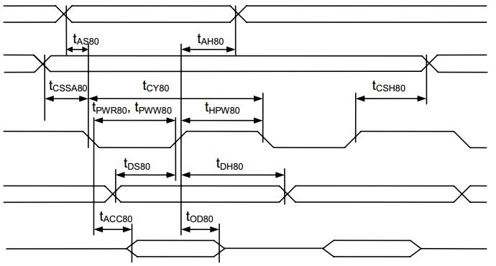

**CS**

**RD**

**WR**

**Write**

**D[7:0]**

**Read**

**D[7:0]**

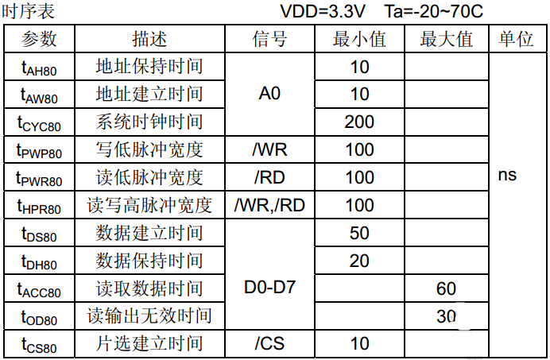

2.复位时序图

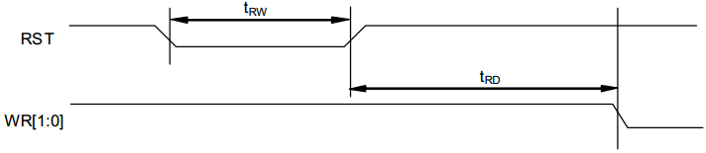

1.64V≤VDD≤3.3V Ta= -30℃～85℃

|  |  |  |  |  |
| --- | --- | --- | --- | --- |
| 参数 | 描述 | 信号 | 最小值 | 单位 |
| **tRW** | 复位时间 | RST | 3 | μs |
| **tRD** | 复位后到RD/WR的延时 | RD  WR | 200 | ms |

七、部分参考程序

1. 写命令函数（并行）

void LCD_WriteCmd(u8 cmd)

{

LCD_RD(1);//读失能

LCD_RS(0);//指令

LCD_CS(0);//片选选中

LCD_WR(0);//写使能

Data_To_DDRAM(cmd); //使用的是寄存器操作法，是一个宏#define Data_To_DDRAM(x) //GPIOC->ODR=((GPIOC->ODR & 0xFF00)|(x))

LCD_WR(1);//写失能

LCD_CS(1);//片选释放

}

void LCD_WriteCmd(u8 cmd)（串行）

{

u8 i=0;

LCD_CS(0);//片选选中

LCD_RS(0);//指令

for(i=0;i<8;i++)

{

LCD_SCK(0);

if(cmd&0x80)

LCD_SDA(1);

else

LCD_SDA(0);

LCD_SCK(1);

cmd<<=1;

}

LCD_CS(1);//片选释放

}

1. 写数据函数（并行）

void LCD_WriteData(u8 dat)

{

LCD_RD(1);//读失能

LCD_RS(1);//数据

LCD_CS(0);//片选选中

LCD_WR(0);//写使能

Data_To_DDRAM(dat);

LCD_WR(1);//写失能

LCD_CS(1);//片选释放

}

void LCD_WriteData(u8 dat)（串行）

{

u8 i=0;

LCD_CS(0);//片选选中

LCD_RS(1);//数据

for(i=0;i<8;i++)

{

LCD_SCK(0);

if(dat&0x80)

LCD_SDA(1);

else

LCD_SDA(0);

LCD_SCK(1);

dat<<=1;

}

LCD_CS(1);//片选释放

}

1. 读数据函数（串行不能进行读操作）

u8 LCD_ReadData(void)

{

u8 temp;

GPIO_IN_Init();

LCD_WR(1);//写失能

LCD_RS(1);//数据

LCD_CS(0);//片选选中

LCD_RD(0);//读使能

temp = ((GPIO_ReadInputData(GPIOC))&(0x000000FF)); //读数据

LCD_RD(1);//读失能

LCD_CS(1);//片选释放

GPIO_OUT_Init();

return temp;

}

4.初始化函数

void LCD_Init(void)

{

LCD_RST(0);

delay_ms(10);

LCD_RST(1);

delay_ms(500);//硬件复位一段时间后在进行软件复位

LCD_WriteCmd(0xE2);//软件复位

delay_ms(1);

#if GRAY_BUTTON //GRAY_BUTTON=1（真）启用灰度显示，使用以下代码

LCD_WriteCmd(0x25); //设置温度补偿系数-0.05%/C

LCD_WriteCmd(0x2b); //内部 DC-DC

LCD_WriteCmd(0xc4); // LCD 映像 MY=1， MX=0， LC0=0

LCD_WriteCmd(0xa3); //设置行扫描频率 FR=263Hz

LCD_WriteCmd(0xd1); //彩色数据格式 R-G-B

LCD_WriteCmd(0xd5); //设置数据位为 12 位 RRRR-GGGG-BBBB

LCD_WriteCmd(0xc8); LCD_WriteCmd(0x00); //设置 M 信号为帧翻转

LCD_WriteCmd(0xe9); //设置偏压比 1/10 根据实际情况进行调整

LCD_WriteCmd(0xa6); //正性显示

LCD_WriteCmd(0xa4); //正常显示

LCD_WriteCmd(0x89);//RAM指针控制

LCD_WriteCmd(0x81); LCD_WriteCmd(0xff); //设置对比度

LCD_WriteCmd(0xdf); //设置扫描模式,启动 FPC

LCD_WriteCmd(0xf4); LCD_WriteCmd(0x25); //设置操作窗口左边界

LCD_WriteCmd(0xf5); LCD_WriteCmd(0x00); //设置操作窗口上边界

LCD_WriteCmd(0xf6); LCD_WriteCmd(0x5a); //设置操作窗口右边界

LCD_WriteCmd(0xf7); LCD_WriteCmd(0x9f); //设置操作窗口下边界

LCD_WriteCmd(0xf8); //设置窗口操作使能

LCD_WriteCmd(0xaf); //开显示，启动灰度显示

#else //GRAY_BUTTON=0关闭灰度显示，使用一下代码

LCD_WriteCmd(0x25);//设置温度补偿系数-0.05%/C

LCD_WriteCmd(0x2b);//内部DC-DC

LCD_WriteCmd(0xc4);//LCD影像MY=1,MX=0,LCD0=0

LCD_WriteCmd(0xa1);//设置行扫描频率 FR=62.5Hz

LCD_WriteCmd(0xd1);//彩色数据格式 R-G-B

LCD_WriteCmd(0xd5);//设置数据位为12位 RRRR-GGGG-BBBB

LCD_WriteCmd(0xc8);LCD_WriteCmd(0x00);//设置M信号为帧翻转

LCD_WriteCmd(0xe9);//设置偏压比 1/10bias

LCD_WriteCmd(0xa6);//正性显示

LCD_WriteCmd(0xa4);//正常显示

LCD_WriteCmd(0x89);//RAM指针控制

LCD_WriteCmd(0x81);LCD_WriteCmd(0xbf);//设置对比度

LCD_WriteCmd(0xd8);//设置扫描模式

LCD_WriteCmd(0xf4); LCD_WriteCmd(0x25); //设置操作窗口左边界

LCD_WriteCmd(0xf5); LCD_WriteCmd(0x00); //设置操作窗口上边界

LCD_WriteCmd(0xf6); LCD_WriteCmd(0x5a); //设置操作窗口右边界

LCD_WriteCmd(0xf7); LCD_WriteCmd(0x9f); //设置操作窗口下边界

LCD_WriteCmd(0xf8); //设置窗口操作使能

LCD_WriteCmd(0xad);//开显示

#endif

delay_ms(10);

}

完整程序，请到官网下载或者电话联系我们。